- Ingresos comparativos por Recuperación de Mora de los años 2018-2023
Lo que se marca en celeste son los meses con Dispensa de Intereses.
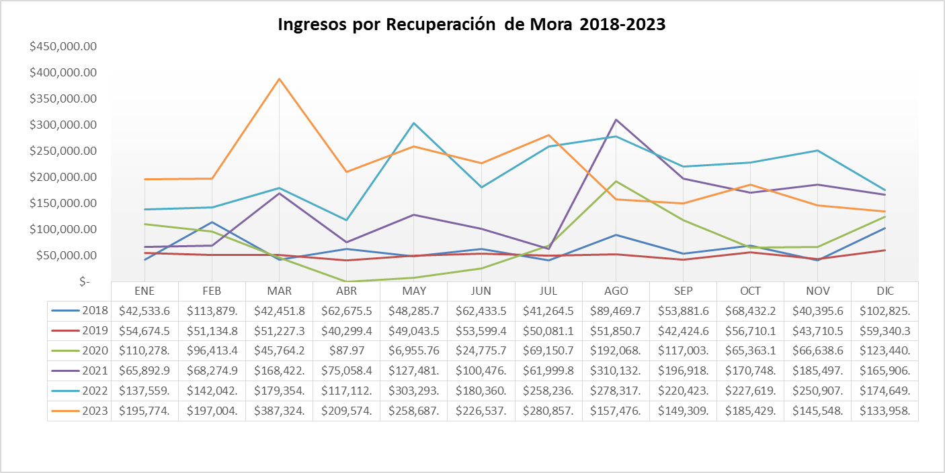

2. Ingresos comparativos por Recuperación de Mora Cuarto Trimestre
2022– 2023

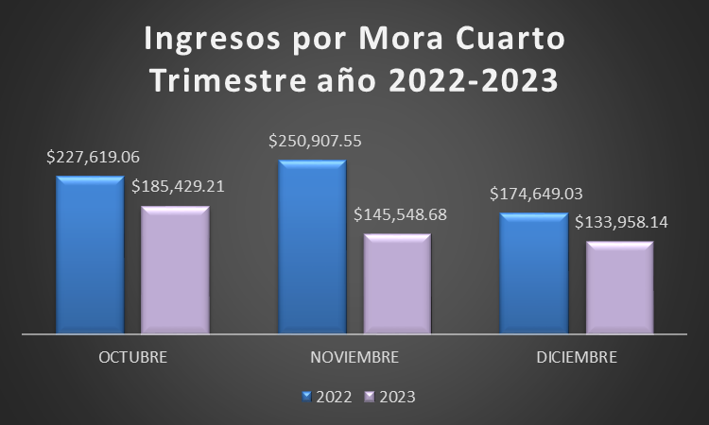

- Gráfica por Planes de Pago elaborados de octubre a diciembre 2023

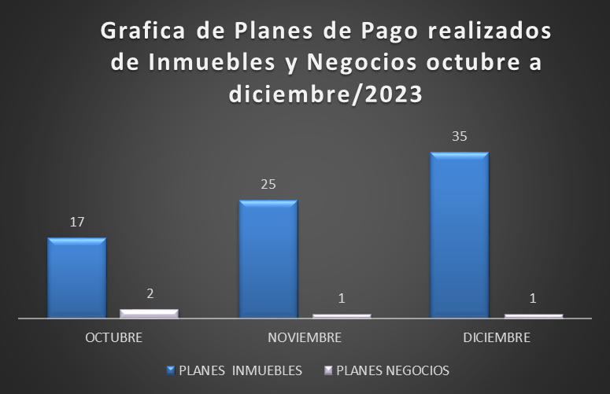

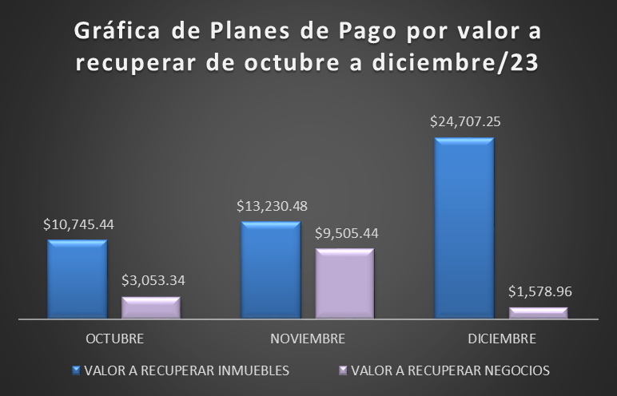

- Control de cuentas al día trasladadas a Cuentas Corrientes de octubre a diciembre 2023.

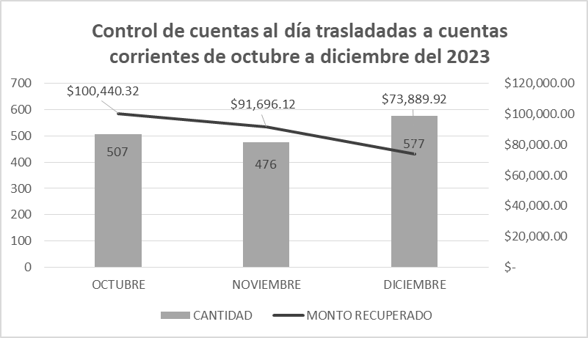

- Gestión de entrega por notificaciones de cobro cuarto trimestre de 2023

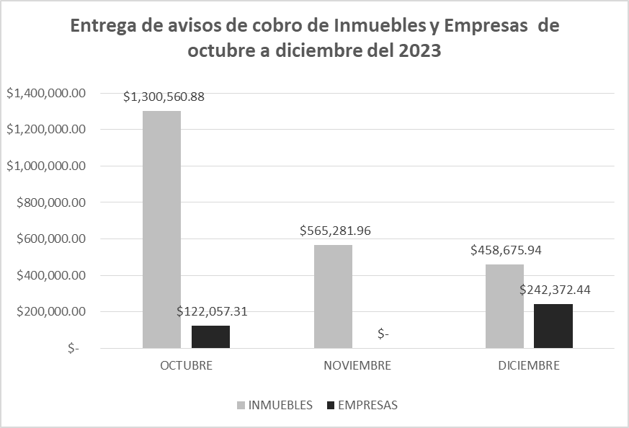

- Cuentas gestionadas por medio de Cobro Administrativo cuarto trimestre de 2023
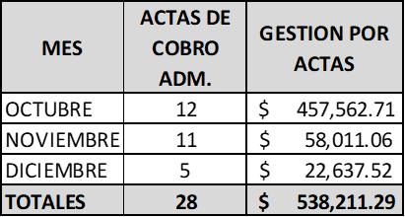

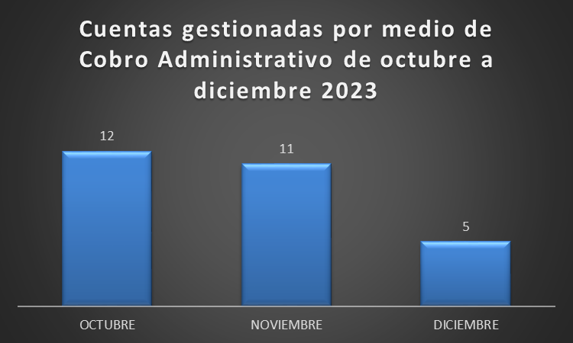

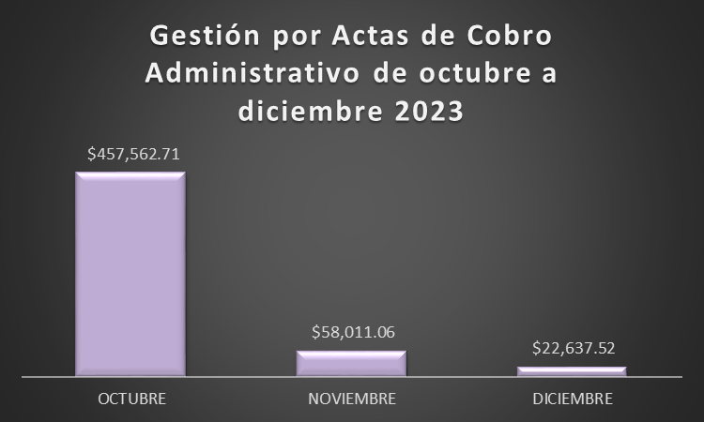

- Traslado de cuentas para Cobro Judicial cuarto trimestre de 2023

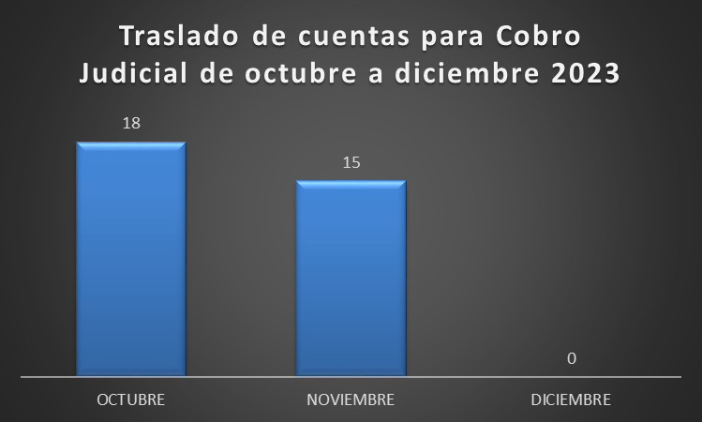

- Cuentas de Negocios y Empresas trasladadas a Catastro para Depuración cuarto trimestre de 2023

